№ 49

29.09.2015г

Газета Скалинского сельсовета

Уважаемые жители муниципального образования Скалинского сельсовета!
5 октября - День учителя!

Учитель, сколько в этом слове
Тепла, надежды, доброты!
Счастливой жизни вы основа
И слава гордая страны!
Желаем вам рассветов ясных,
Чудесных от успехов дней,
Здоровья, радости и счастья,
Улыбок добрых от детей!

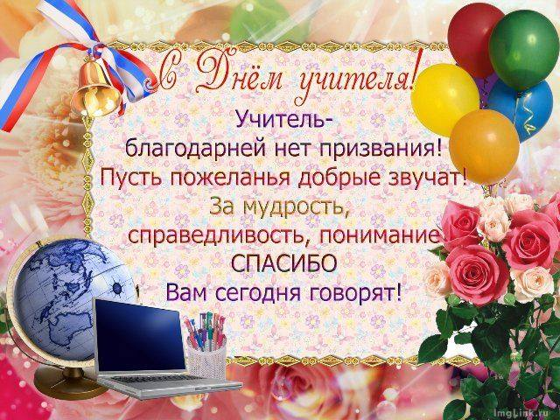

Н.Б. Сурдина- Глава Скалинского сельсовета
Ю.А. Токарева- Председатель Совета ветеранов
Н.Н. Апатьева- Председатель женсовета
----------------------------- ------------------------- ---------------------------------- ---------------
От всей души поздравляем пенсионеров, родившихся в октябре!
Позвольте Вас поздравить с Днем Рождения!
И пожелать здоровья и тепла.
Чтоб согревала Вас любовь детей и внуков,
И чтобы жизнь Вас радовать могла.
Пусть будет много дней, залитых солнцем,
Пусть чаще телефон у Вас звонит.
И детский смех звенит в квартире Вашей,
И пусть Ваш ангел Вас всегда хранит!
с Днем Рождения!
Калинина М.В. – 20.10.  Южанина Н.Д. – 02.10  Новикова Л.Г. - 09.10.  Жукова Л.Ф. – 18.10.  Хижина Г.И. - 02.10.  Козырева Н.И. -05.10.  Шальнева Н.Ф.- 24.10.  Райко Л.Т. – 21.10.  Абзалимова М.К. – 31.10.  Колчина Т.И. - 07.10.  Григоревская И.И. - 08.10. Червоткина Л.И.-16.10.  Клишина Н.И. - 19.10. | Загосткина Т.Г. – 10.10.  СковородинаГ.И. - 17.10.  Меншикова Г.Н. – 01.10.  Доценко Н.И. – 02.10.  Корнилова О.А. – 05.10.  Шамаева Г.П. - 22.10.  Валеева С.К. - 06.10.  Березина Е.Н. - 10.10.  Колябина Л.Г. - 19.10.  Пахомов В.С. - 31.10.  Ени И.В. – 04.10.  Тамбовцев В.С. – 07.10. | Южаков Н.Н. – 27.10.  Галиулов В.Н. – 03.10.  Черкашин В.В. – 07.10.  Максимов Н.Н. – 08.10.  Курбанбакеев Х.Р. – 16.10.  Ромов В.М. - 15.10.  Кутовой В.С. - 18.10.  Зотов Н.В. - 19.10.  Хижин С.Н. - 03.10.  Кисилев В.С. - 20.10.  Сивинков В.Н. - 15.10.  Мараев Ю.Н. - 18.10.  Сущенко А.И. - 05.10.
Н.Б. Сурдина- Глава Скалинского сельсовета
Ю.А. Токарева- Председатель Совета ветеранов
Н.Н. Апатьева- Председатель женсовета

Уважаемые жители
Новосибирской области!
Срок уплаты имущественных налогов физических лиц
за 2014 год – 1 октября 2015 года
области!
Управление Федеральной налоговой службы по Новосибирской области напоминает о необходимости уплаты налогов гражданами за налоговый период 2014 года.
Обращаем внимание, что с 2015 года установлен единый срок уплаты налога на имущество, транспортного и земельного налогов физических лиц – 1 октября 2015 года.
Информацию о ставках и льготах можно узнать на ведомственном Интернет-сайте www.nalog.ru в разделе «Электронные сервисы».
Если налогоплательщик имеет право на налоговые льготы, он может его реализовать, представив в налоговую инспекцию заявление и соответствующие документы.
Новосибирцы уже начали получать налоговые уведомления. Процесс массовой печати и направления налогоплательщикам налоговых уведомлений в основном завершился к 1 июля 2015 года.
Призываем налогоплательщиков своевременно исполнить обязанность по уплате налогов, а также погасить имеющуюся задолженность. Если уведомление и квитанции на уплату имущественных налогов физических лиц по каким-либо причинам не получены, просим Вас обратиться в налоговую инспекцию по месту жительства или по месту нахождения имущества, а при наличии регистрации – воспользоваться личным кабинетом налогоплательщика на ведомственном Интернет-сайте www.nalog.ru .
– внесите свой важный вклад в развитие и социальную ость Но УФНС России по Новосибирской области
7 (383) 228-31-34 www.nalog.ru
лад в развити++++++++++++++++++++++++++ской области!
================ ================ ================ ================

Уважаемые жители муниципального образования
Скалинского сельсовета!

Избирательная комиссия Скалинского сельсовета доводит до сведения избирателей информацию о том, что окружной избирательной комиссией многомандатного избирательного округа № 1 по выборам депутатов Совета депутатов Скалинского сельсовета Колыванского района Новосибирской области пятого созыва 24 сентября 2015 года приняты решения № 7/28 - № 7/38 "О регистрации избранных депутатов в Совет депутатов Скалинского сельсовета": Апатьева А.А., Аржаных Л.Н., Берчатова А.П., Борисенко В.Д., Гуринович А.В., Коваль Т.А., Сидоренко С.А., Смоляниновой И.А., Сушкова А.П., Тамбовцевой Т.С., Южаниной Г.В. и о выдаче им депутатских удостоверений установленного образца.

Председатель муниципальной избирательной комиссии
Скалинского сельсовета Колыванского района Новосибирской области Е.А.Ени

____________________

Газета органов местного самоуправления Скалинского сельсовета
Материалы подготовлены: Макаренко Т.Н., Ени Е.А.
Набор и верстка: Геккель А.Б.
Адрес: 633180 Новосибирская область Колыванский район, с. Скала, ул. Чехова-47, тел/факс. 25-266
Тираж 300 экземпляров. Официальный сайт администрации Скалинского сельсовета: skalinskiy.ru

